软件学院《离散数学》模拟试卷
一、选择题。 (每题2.5分，请在卷面作答)
1．设P：我将去市里，Q：我有时间．命题“我将去市里，仅当我有时间时”符号化为( )
A．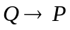 B．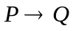 C．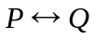 D．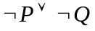
2. 下列命题联结词集合中，是最小联结词组的是（ ）
A.{， } B.{，∨，∧}
C.{，∧} D.{∧，→}
3．下列公式 ( )为重言式．
A．¬P∧¬Q↔P∨Q B．(Q→(P∨Q)) ↔(¬Q∧(P∨Q))
C．(P→(¬Q→P))↔(¬P→(P→Q)) D．(¬P∨(P∧Q)) ↔Q
4.设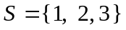，定义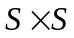上的等价关系
则由 R产 生的上一个划分共有（ ）个分块。
A．4； B．5； C．6； D．9
5.全体小项合取式为（ ）。
A、可满足式； B、矛盾式； C、永真式； D、A，B，C 都有可能

6.下面四组数能构成无向简单图的度数列的有（ ）。
A、（2，2，2，2，2）； B、（1，1，2，2，3）；
C、（1，1，2，2，2）； D、（0，1，3，3，3）
7.设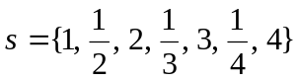，*为普通乘法，则[S，*]是（ ）
A、代数系统； B、半群； C、群； D、都不是
8.如右图 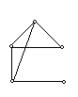 相对于完全图K₅的补图为（ ）。
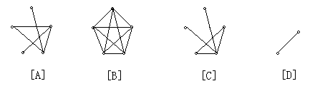
- 填空题。(每空2.5分，请在卷面作答)
  - 若P，Q为二命题，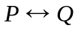真值为1，当且仅当 。
  - 对公式中自由变元进行代入的
公式为 。
  - 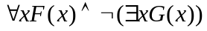的前束范式为 。
4、设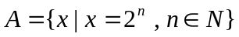，定义A上的二元运算为普通乘法、除法和加法，则代数系统<A,*>中运算*关于 运算具有封闭性。
5、设集合S={α，β，γ，δ，ζ}，S上的运算*定义为
* | α | β | γ | δ | ζ
α | α | β | γ | δ | ζ
β | β | δ | α | γ | δ
γ | γ | α | β | α | β
δ | δ | α | γ | δ | γ
ζ | ζ | δ | α | γ | ζ

则代数系统<S，*>中幺元是 ，β左逆元是 ，无左逆元的元素是 。
6、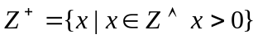，*表示求两数的最小公倍数的运算（Z表示整数集合），对于*运算的幺元是 ，零元是 。
7、代数系统<A,*>中，|A|>1，如果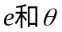分别为<A,*>的幺元和零元，
则的关系为 。
8、设<G,*>是一个群，<G,*>是阿贝尔群的充要条件是 。
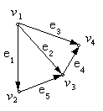
10+10+8+14+8=50三、 试求公式 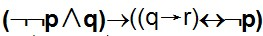 的主析取范式和主合取范式.（10分）

四、设集合A={ a ,b , c , d }上关系R={< a, b > , < b , a > , < b , c > , < c , d >}
要求： 1、写出R的关系矩阵和关系图。（4分）
2、用矩阵运算求出R的传递闭包。（6分）

五、R是集合X上的一个自反关系，求证：R是对称和传递的，当且仅当
< a, b> 和<a , c>在R中有<.b , c>在R中。（8分）

六、集合X={<1,2>, <3,4>, <5,6>,… }，R={<<x₁,y₁>,<x₂,y₂>>|x₁+y₂ ₌ x₂+y₁} 。
- 证明R是X上的等价关系。 （10分）
- 求出X关于R的商集。（4分）

七、证明：设<R,*>是一个代数系统，*是R上二元运算，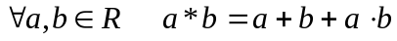，则0是幺元且<R,*>是独异点。（8分）

